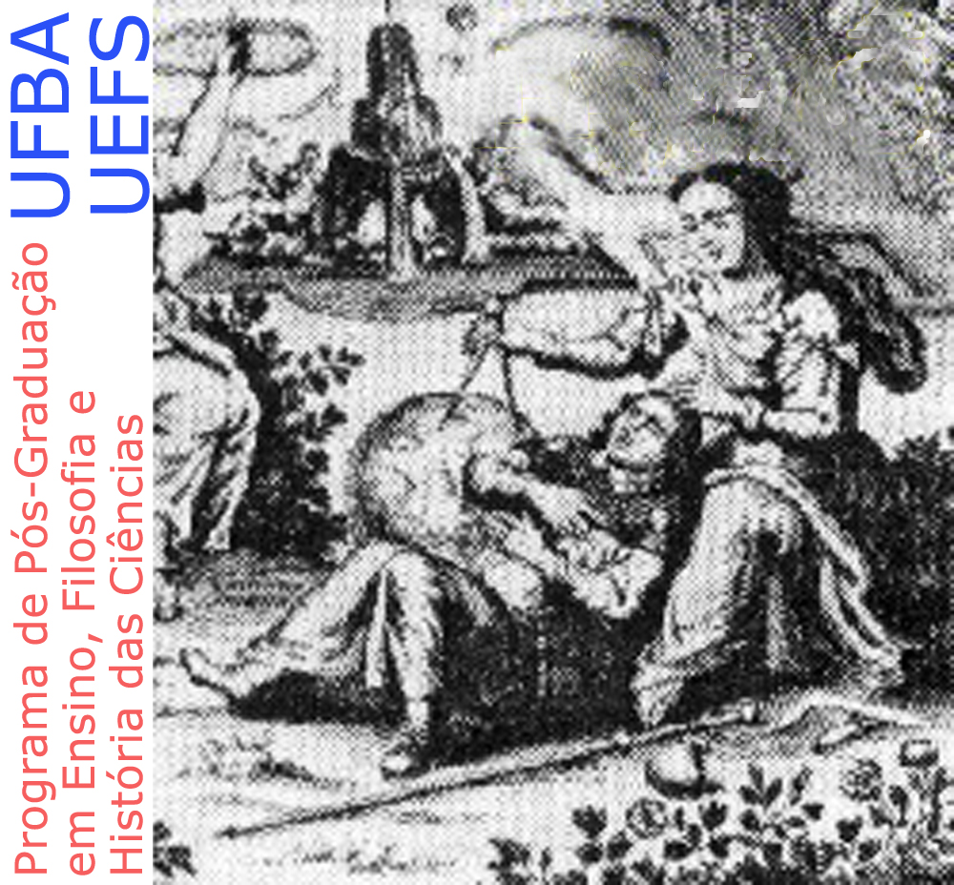 | UNIVERSIDADE FEDERAL DA BAHIA  UNIVERSIDADE ESTADUAL DE FEIRA DE SANTANA  PROGRAMA DE PÓS-GRADUAÇÃO EM ENSINO, FILOSOFIA E HISTÓRIA DAS CIÊNCIAS

RELATÓRIO DE AUXÍLIO DISCENTE – EVENTOS / PESQUISA

INFORMAÇÕES SOBRE A/O FAVORECIDA/O
^{NOME} |  |  |  | ^{MESTRADO}
 |  |  |  | ^{DOUTORADO}
DESCRIÇÃO (NOME DO EVENTO / PESQUISA EM CAMPO)

^{LOCAL DE ORIGEM} | ^{LOCAL DE DESTINO} | ^{PERÍODO DA VIAGEM}

RELATÓRIO DE ATIVIDADES
As atividades realizadas no período foram as seguintes:

Salvador, _____ de ______________ de _____ | ____________________________________________  Assinatura do(a) favorecido(a)

ATENÇÃO:

- Junto com este formulário anexar o comprovante comprobatório de apresentação do trabalho no evento e da publicação nos anais do evento.
- O relatório precisa ser apresentado 10 (dez) dias após o final da atividde.

